Local Outliers Factor – LOF

**K= 1**

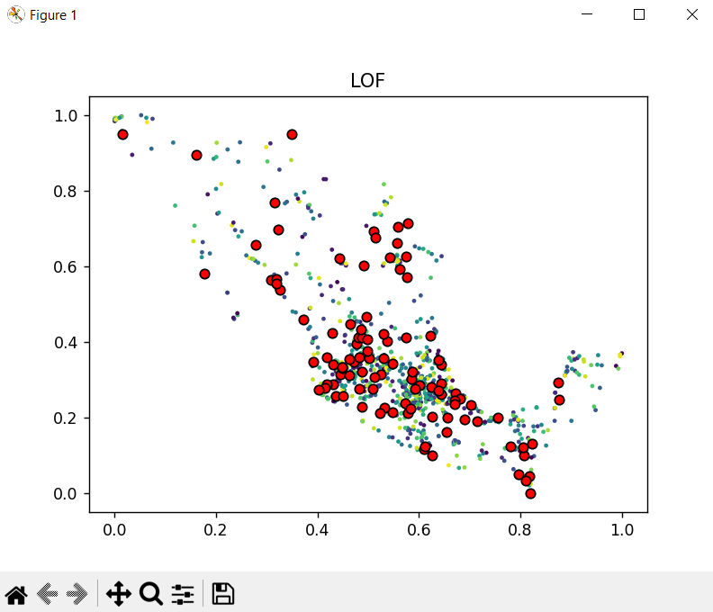

**K=2**

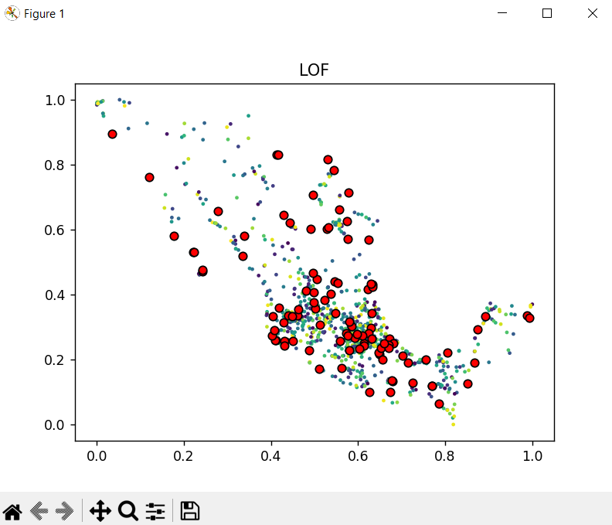

**K=3**

**K=5**

**K=10**

**K=20**

**L=3**

**L=5**

**L=10**

**L=50**

**L=100**

**K=2 L=10**

**K=2 L=50**

**K=5 L=10**

**K=5 L=50**

Nota: Si, se puede observar que en los K hay un patrón donde las ultimas mas ciudades anómalas, se encuentran al final, mientras la L aumentaba, más lejos se encontraban.